**Дорогие братия и сестры!**

Летом 2019 года в Ильинском благочинии будет организован 17-й

**ПРАВОСЛАВНЫЙ ЛАГЕРЬ**

походного типа для детей и молодежи.

Время проведения лагеря **с 8 по 25 июля**. **Принимаются дети с 12 лет!**

Количество мест ограничено.

Более подробную информацию можно узнать по телефону.

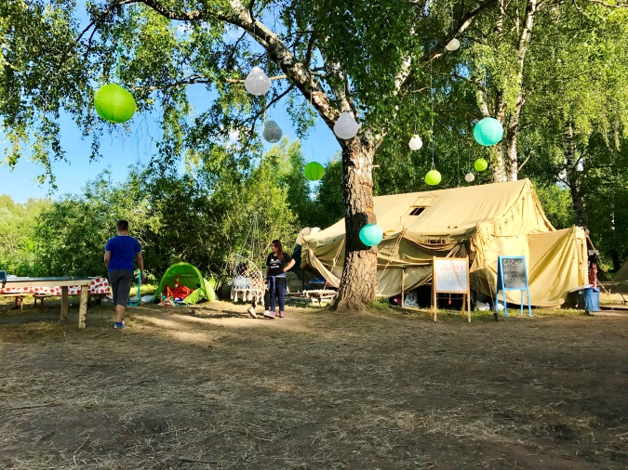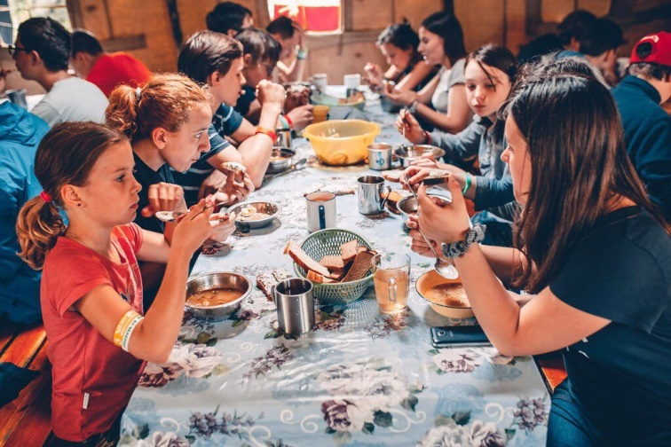

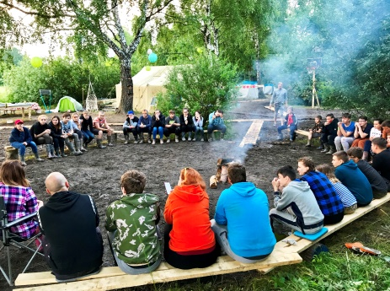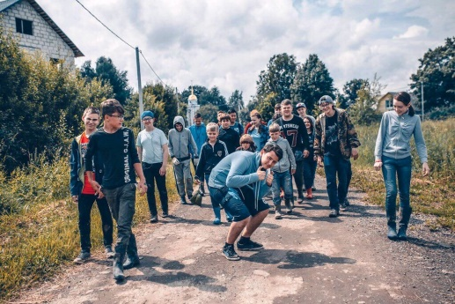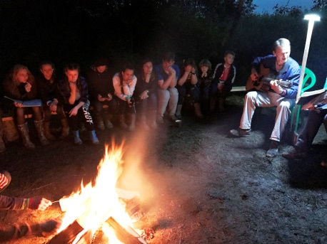

**Руководитель лагеря:** Никитина Елена Павловна

**Тел.: 8-915-004-91-21**